Лабораторная работа №2

Выполнили студенты группы 18ПМИ-1: Соловьева Алина, Огурлиев Анзор

Область применения - энергетическая компания. В ней работает какое-то количество сотрудников в различных отделах, также в базе данных представлена информация о банке, в котором обслуживается работник и на счёт которого он получает зарплату.

У отдела есть такие атрибуты:

Id данного отдела - первичный ключ

Name - название отдела

Phone - контактный телефон для связи внутри компании

KPI - план, который отдел должен выполнить к концу квартала

Банки, в которых обслуживаются сотрудники имеют следующие атрибуты:

Id банка - первичный ключи

Name - название банка

Address - адрес банка

Interest - привилегии от банка(проценты на остаток)

Сотрудник имеет следующую структуру:

Id сотрудника - первичный ключ

Name ФИО сотрудника

Department - отдел, в котором работает сотрудник - внешний ключ, ссылается на соответствующую таблицу

Mobile_phone - личный номер сотрудника

Bank - банк, где сотрудник обслуживается - внешний ключ, ссылается на таблицу bank

Salary - оклад сотрудника

Prize - премия

Total_salary - конечная зарплата сотрудника(триггер, образуется путем сложения оклада и премии)

Ниже представлена схема:

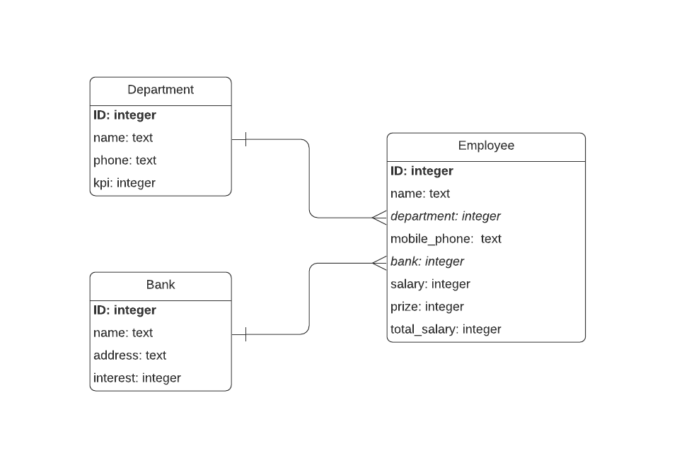

Нормальная форма

Так как в таблицах нет одинаковых строк, все значения являются атомарными и не являются сложными типами(кортежами и тд), в каждом столбце данные одного типа, значит база данных находится в первой нормальной форме.

Исходя из первой нормальной формы и того факта, что все таблицы имеют первичные ключи, можно сделать вывод что бд находится во второй нормальной форме. А так как нет никаких транзитивных зависимостей, то база данных находится в третьей нормальной форме.

В таблице с сотрудниками создан индекс mobile_phone

В этой же таблице значения в колонке total_salary вычисляются триггерами.